

**每日市场报告**

**2025年5月28日** 

 **市场综述**

美国三大股指全线收涨，道指涨1.78%报42343.65点，标普500指数涨2.05%报5921.54点，纳指涨2.47%报19199.16点。美元指数涨0.64%报99.6147，非美货币多数下跌，欧元兑美元跌0.53%报1.1328，英镑兑美元跌0.42%报1.3507，美元兑日元涨1.06%报144.35，离岸人民币对美元跌148个基点报7.1917。国际油价走弱，美油主力合约收跌0.75%，报61.07美元/桶；布伦特原油主力合约跌0.56%，报63.76美元/桶。国际贵金属期货普遍收跌，COMEX黄金期货跌1.27%报3299.70美元/盎司，COMEX白银期货跌0.77%报33.39美元/盎司。ICE原糖主力合约跌0.23%报17.25分/磅，ICE棉花主力合约跌0.80%报65.58/磅。

图表1：全球主要股指涨跌幅（%）

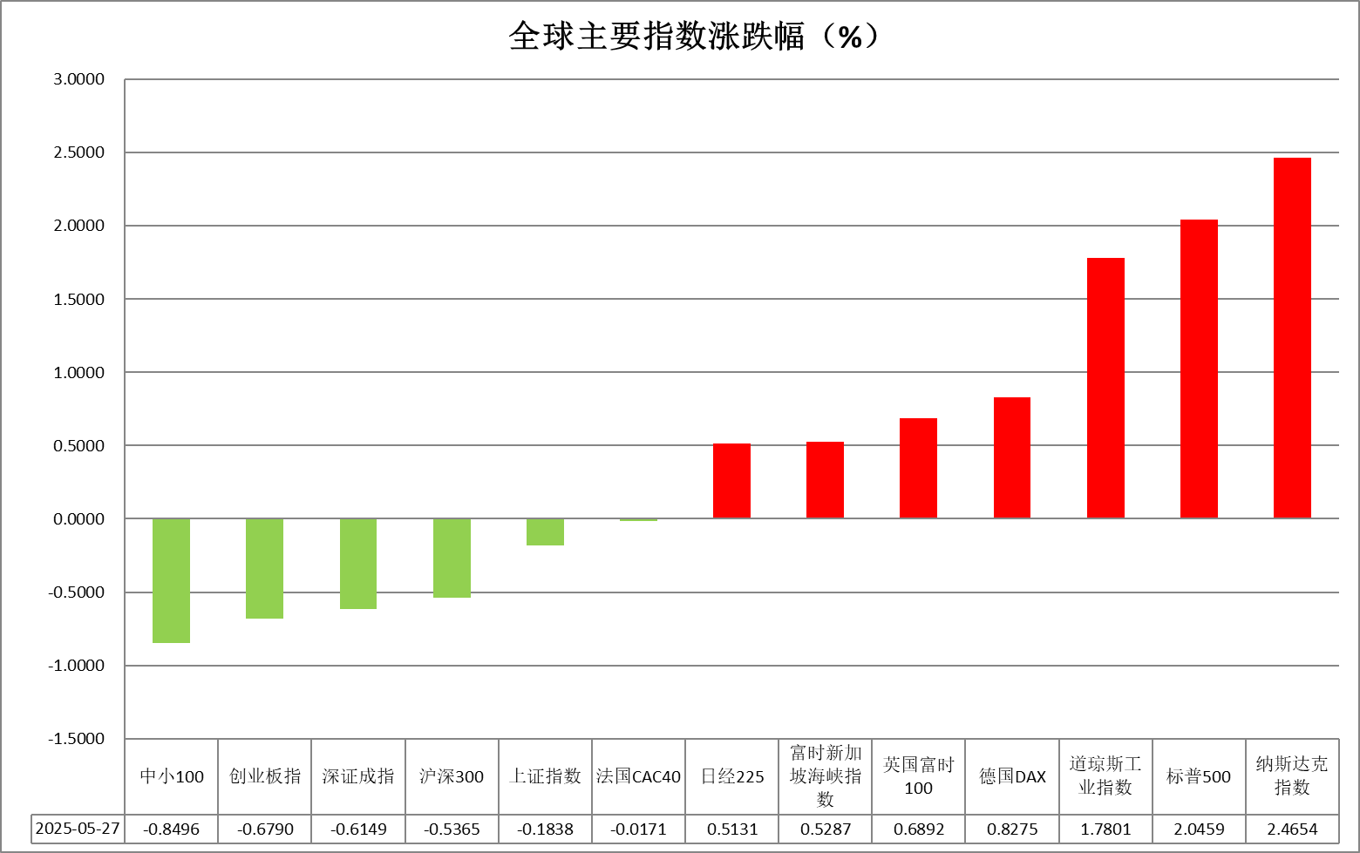

资料来源：公开资料整理、瑞达国际

* **消息回顾**

【美国总统特朗普在社交媒体发文称，对欧盟加快贸易谈判进程感到鼓舞。知情人士此前透露，欧盟正寻求加快与美国的贸易谈判，重点放在关键的行业以及关税和非关税壁垒上。另外，白宫经济委员会主任哈塞特表示，部分国家的关税可能降至10%或更低，接近完成的包括与印度之间的贸易协议。】

【美国消费者对经济的看法在5月有所改善。世界大型企业联合会发布数据显示，5月美国消费者信心指数从4月的85.7大幅上升至98，高于所有经济学家预期。】

【受商用飞机订单锐减拖累，美国4月份耐用品订单超预期下滑，核心资本货物订单环比下降1.3%，创去年10月以来最大跌幅。整体耐用品订单环比初值暴跌6.3%。】

【美国3月FHFA房价指数环比降0.1%，预期升0.1%，前值从升0.1%修正为持平。美国3月S&P/CS20座大城市未季调房价指数同比升4.1%，预期升4.5%，前值升4.5%。】

【日本央行行长植田和男以经济和物价走向符合预期为前提称“会继续上调政策利率，调整货币宽松程度”，强调了继续加息的方针。围绕美国加征关税，植田指出“处于不确定性极高的状态”。】

 **今日关注**

|  |  |
| --- | --- |
| 时间 | 数据/事件 |

|  |  |  |
| --- | --- | --- |
| 2025/05/28 | 08:00 | 日本央行行长植田和男发表讲话。 |
| 2025/05/28 | 15:55 | 德国5月季调后失业率 |
| 2025/05/28 | 22:00 | 美国5月里奇蒙德联储制造业指数 |

* **观点汇总**

**美元指数**

隔夜，美元指数涨0.64%报99.6147，非美货币多数下跌，欧元兑美元跌0.53%报1.1328，英镑兑美元跌0.42%报1.3507，美元兑日元涨1.06%报144.35。宏观数据方面，美国5月谘商会消费者信心指数为98，大幅高于预期值87，前值86。受关税乐观预期提振，美国消费者对未来六个月的商业状况和就业机会的悲观情绪有所减轻，并重新对未来收入前景持乐观态度。受商用飞机订单锐减拖累，美国4月份耐用品订单超预期下滑，4月耐用品订单环比降6.3%，为2024年6月以来最大降幅，预期降7.8%，前值从升9.2%修正为升7.5%。其中，扣除国防的耐用品订单环比降7.5%。市场对于关税局势的预期持续改善，此前特朗普总统于周日宣布推迟对欧盟进口商品加征50%关税的计划，特朗普隔夜表示对欧盟加快贸易谈判进程感到鼓舞。与此同时，欧盟正寻求加快与美国的贸易谈判，重点放在关键的行业以及关税和非关税壁垒上。白宫经济委员会主任哈塞特表示，部分国家的关税可能降至10%或更低，接近完成的包括与印度之间的贸易协议，关税谈判的积极进展提振美元短线走强。财政方面，穆迪下调美国主权信用评级，特朗普减税和支出法案通过进一步推高债务规模，债务问题持续或使全球去美元趋势持久化，中长期对美元信用构成压力。美联储鹰派立场与美国经济韧性或为美元提供支撑，但债务问题和关税不确定性使其陷入多空拉锯，预计美元短期震荡为主。德国30年期国债收益率录得为5月9日以来最低水平，反映了市场对经济前景的担忧，但乐观的关税谈判预期为欧元提供一定支撑。欧元区经济前景依然疲软，5月PMI数据显示，受服务业加速萎缩拖累，欧元区及德国私营部门活动意外重返收缩区间，反映出内需持续低迷。货币政策方面，市场普遍预期欧洲央行将在6月会议上启动降息。隔夜日元显著回落，日本政府计划削减超长期国债发行以遏制收益率上行，导致国内债券收益率走低，导致日元短线承压。此次调整源于上周20年期国债拍卖遇冷，创下十余年来最弱需求。日本央行行长植田和男重申，央行准备"根据需要调整货币宽松程度"以确保实现通胀目标，并警示食品价格上涨带来的核心通胀上行风险，这强化了市场对进一步政策紧缩的预期，日元短期内震荡看待。

图表1：美元指数走势图

图表, 直方图

AI 生成的内容可能不正确。

资料来源：Wind、瑞达国际

**S&P500**

截至5月27日，标普500指数上涨2.05%至5921.54点；迷你标普500主力合约上涨2.16%至5940.25。美国总统特朗普宣布对欧盟进口产品征收50%关税的执行日期将推迟至7月9日。美国国家经济委员会主任哈塞特表示，将在未来看到更多贸易协议，甚至可能就在本周；对某些国家的关税可能降至10%或更低；关税的降低将适用于提供良好条件的国家。贸易关系缓和推升市场情绪。此外，5月美国消费者信心指数从4月的85.7大幅上升至98，也为股市上涨增添动力。整体来看，目前市场受助于贸易紧张局势缓解，出现反弹，但特朗普政策具有极大不确定性，需警惕政策变化的风险。策略上，建议轻仓逢低试多。

图表2：S&P500走势图

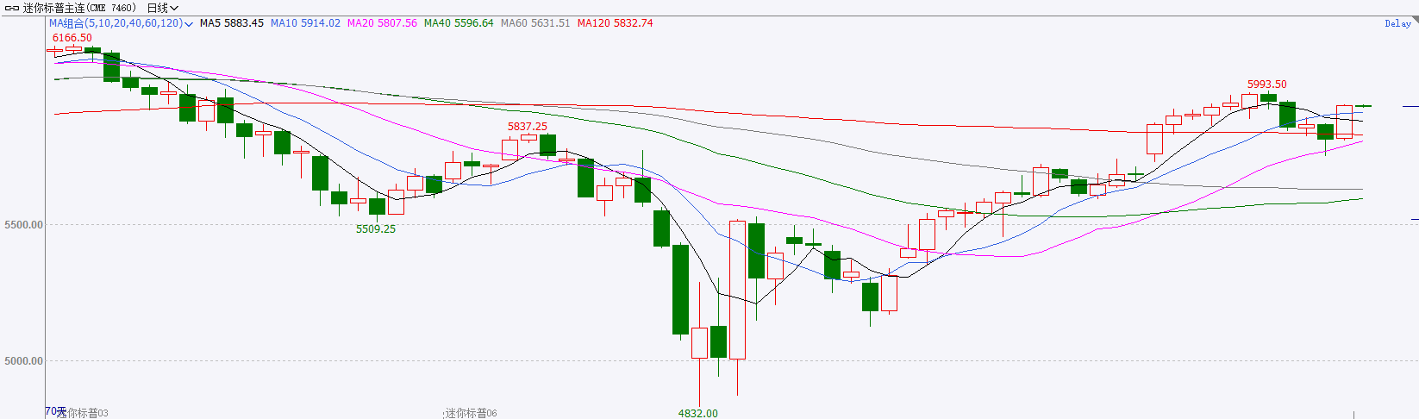

资料来源：Wind、瑞达国际

**富时中国A50**

截至5月27日，富时中国A50指数下跌0.53%至13418.89点；新交所富时A50期指主力合约下跌0.5%至13404点。国内方面，经济基本面，1-4月份，国内规上工业企业利润累计同比增速较上月进一步加快，但受到营业成本上升影响，营收利润率有所下滑。虽然工业企业利润呈现增长，但利润率下滑对市场情绪有一定负面影响。结合此前公布的经济数据，4月份规上工业增加值、固投、社零均较前值回落。国内经济在关税冲击下，面临一定压力。整体来看，国内经济基本面小幅走弱，压制市场做多热情，加上此前市场在关税战缓和后持续修复，指数在触及四月初的水平后，上方面临较大压力，在国内宏观支持政策相继出台后，市场目前处于政策真空期，短期将保持较快风格轮动，市场暂时或缺乏明显主线，且预计维持震荡态势。策略上，建议暂时观望。

图表3：富时中国A50走势图

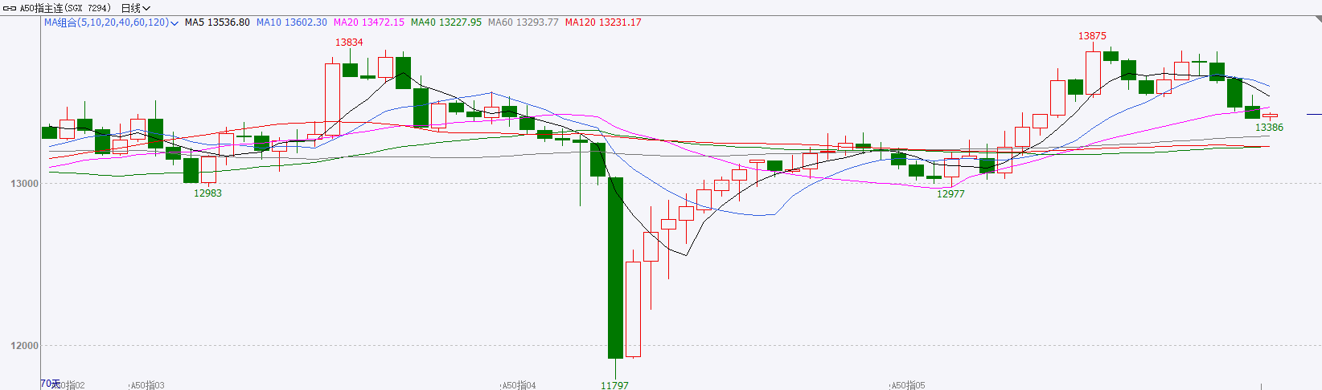

资料来源：Wind、瑞达国际

**铜**

隔夜COMEX铜高开低走，报收4.745美元/磅，涨跌幅+0.11%。国际方面，美国消费者对经济的看法在5月有所改善。世界大型企业联合会发布数据显示，5月美国消费者信心指数从4月的85.7大幅上升至98，高于所有经济学家预期。国内方面，国家统计局公布数据显示，4月份，我国规模以上工业企业利润同比增长3%，较3月份加快0.4个百分点。以装备制造业、高技术制造业为代表的新动能行业利润增长较快，智能车载设备制造、智能无人飞行器制造等行业利润分别增长177.4%、167.9%。库存方面，截至5月27日，COMEX铜库存为178963短吨，环比+3332短吨；LME铜库存为162150吨，环比-2575吨；SHFE每日仓单34961吨，环比+2128吨。美元美债方面，美元指数有所反弹，重回99关口上方，最终收涨0.65%，报99.59。美债收益率有所回落，基准的10年期美债收益率收报4.449%；对货币政策更敏感的两年期美债收益率收报3.987%。操作建议，纽铜主力合约轻仓逢低短多交易，仅供参考。

图表4：铜日线走势图

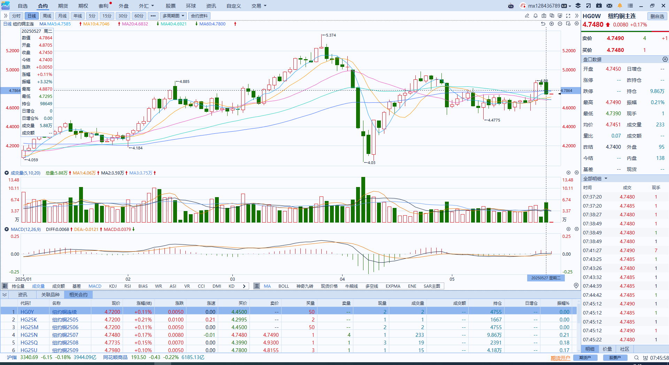

资料来源：Wind、瑞达国际

**黄金**

隔夜，国际贵金属期货普遍收跌，COMEX黄金期货跌1.27%报3299.70美元/盎司，COMEX白银期货跌0.77%报33.39美元/盎司。美国5月谘商会消费者信心指数大幅高于预期。受关税乐观预期提振，美国消费者对未来六个月的商业状况和就业机会的悲观情绪有所减轻，并重新对未来收入前景持乐观态度。受商用飞机订单锐减拖累，美国4月份耐用品订单超预期下滑，4月耐用品订单环比降6.3%，为2024年6月以来最大降幅。市场对于关税局势的预期持续改善，此前特朗普总统于周日宣布推迟对欧盟进口商品加征50%关税的计划，特朗普隔夜表示对欧盟加快贸易谈判进程感到鼓舞。与此同时，欧盟正寻求加快与美国的贸易谈判，重点放在关键的行业以及关税和非关税壁垒上。白宫经济委员会主任哈塞特表示，部分国家的关税可能降至10%或更低，关税谈判的积极进展提振美元短线走强，对金价造成施压。市场正等待周三公布的美联储会议纪要和周五发布的PCE通胀数据，本次PCE数据的不及预期或提振美联储降息预期，间接性利好金价，中长期来看，美国债务问题持续或使全球去美元趋势持久化，美元信用受损对金价形成结构性利好，中东和俄乌地缘局势的反复或但仍将阶段性提振黄金的避险属性，加之新兴国家央行的购金需求以及黄金ETF的持续净流入表明黄金投资需求稳固，黄金中长期看多逻辑维持不变，仍维持逢低布局的观点，但短期受到超预期关税谈判乐观预期影响，黄金的避险需求或相对削弱，不排除短期内继续回调的可能性。白银方面，经济预期改善为银价提供一定支撑，但银价与金价走势存在较强的关联性，黄金近期的跌势导致白银小幅走弱，近期或维持震荡格局。贵金属市场短期内需注意回调压力，COMEX黄金期货关注区间：3272-3347美元/盎司，COMEX白银期货关注区间：32.8-33.6美元/盎司。

图表5：COMEX黄金日线走势图

图表, 直方图

AI 生成的内容可能不正确。

资料来源：Wind、瑞达国际

**ICE原糖**

洲际交易所(ICE)原糖期货收跌，因担忧主产国印度增加出口，同时交易商关注巴西产量数据。ICE 7月原糖期货下跌0.07美分或0.4%，结算价报每磅17.22美分:8月白糖期货收低1美元或0.2%，结算价报每吨482.60美元。巴西航运机构Wiiams周三发布的数据显示，截至5月21日当周，巴西港口等待装运食糖的船只数量为79艘，此前一周为86艘。港口等待装运的食糖数量为314.74万吨，此前一周为351.95万吨。在当周等待出口的食糖总量中，高等级原糖(VHP)数量为295.39万吨。根据Wiiams发布的数据，桑托斯港等待出口的食糖数量为215.45万吨，帕拉纳瓜港等待出口的食糖数量为71万吨。美糖主力价格关注上方压力19.0美分/磅，下方支撑16美分/磅。建议7月 ICE 期糖短期观望。

ICE美糖主力合约价格走势图

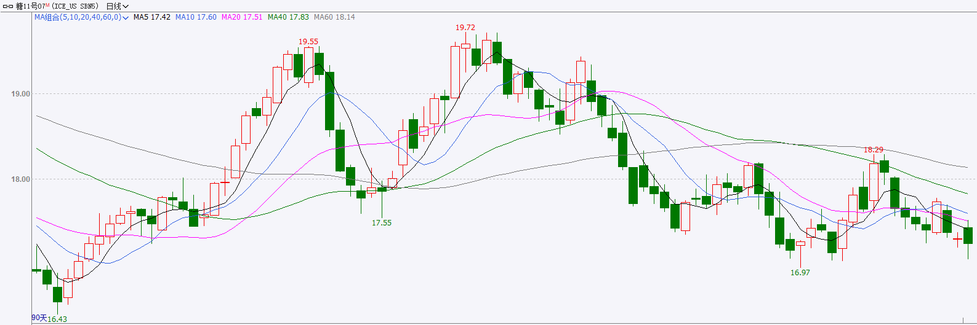

**ICE棉花**

洲际交易所(ICE)棉花期货收低，受到美元走强打压，同时谷物和原油市场的偏空情绪也拖累棉价。ICE指标7月棉花期货合约下跌0.54美分，结算价报每磅65.57美分。ICE 12月棉花期货合约下跌0.31分，结算价报每68.32美分。国际方面，美国农业部(USDA)周四公布的出口销售报告显示，5月15日止当周，美国当前市场年度棉花出口销售净增14.14万包，较之前一周增加16%，较前四周均值增加41%。其中，对中国大陆出口销售净增1.33万吨。当周，美国下一年度棉花出口销售净增0.74万包。当周，美国棉花出口装船25.15万包。较之前一周减少24%，较前四周均值减少27%。其中，对中国大陆出口装船0.67万包当周，美国当前市场年度棉花新销售15.31万包，下一市场年度棉花新销售0.74万包。美棉主力价格关注上方压力70.0美分/磅，下方支撑62.05美分/磅。建议7 ICE 期棉短期暂时观望。

ICE美棉主力合约价格走势图

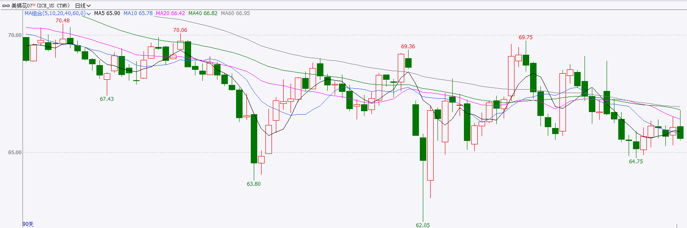

△ 免责声明

此报告由瑞达国际所编制。本报告采用之资料及意见均相信可靠及准确，但本公司并不对各分析或有关资料之可靠性及准确性作出全面性保证。本报告只供客户或读者作参考之用，客户或读者不应完全依靠本报告内容作为投资准则。

本报告之资料及意见如有任何更改，恕不另行通知。本报告并非及并无意图构成任何作价或招揽进行买卖本报告 提及的商品。本公司不会对任何因依靠本报告作出任何买卖而引致之任何损失承担任何责任。



24小时客服电话： 00852 - 25342000/86 - 13603059885

24小时传真电话： 00852 - 25632368

客服邮箱： cs@ruida- int . com

客服QQ： 203195058/2938472186

网址：www. ruida- int . com

地址: 香港湾仔菲林明道8号大同大厦17楼05 - 06室